Laichingen, 16. Oktober 2020

Elegante Tischwäsche von Wäschekrone für das Winter-Weihnachtsmärchen

Die neue Strukturgewebe-Tischwäsche „Grafik“ von Wäschekrone bietet die perfekte Bühne für festliche Tischinszenierungen – ob zu Weihnachten oder Silvester. Das Dessin ist mit seinem stilisierten Grafikmuster eine moderne Interpretation des traditionellen und in der Gastronomie sehr beliebten Strukturmusters. In den Tönen „Natur“, „Rosenholz“, „Eisblau“ sowie „Platin“ erhältlich, setzt die Tischwäsche elegante Farbakzente im Gastraum. Dank der speziellen Webtechnik und des Materials aus 100 Prozent Polyester ist sie zudem bügelfrei und damit pflegeleicht.

wäschekrone.de

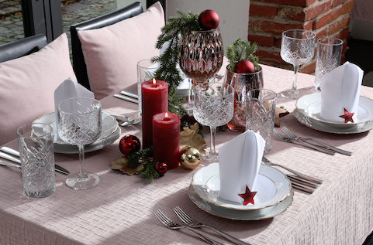

Bildanforderung
Bildmaterial zum Download finden Sie in unserem Medienportal press-n-relations.amid-pr.com (Suchbegriff „Waeschekrone-Tischwaesche-2020“). Selbstverständlich schicken wir Ihnen die Dateien auch gerne per E-Mail zu. Kontakt: waeschekrone@press-n-relations.de

Weitere Informationen:  Wäschekrone GmbH & Co. KG  Katrin Fischer  Hirschstraße 98  D-89150 Laichingen  Tel.: +49 7333 804-873  Fax: +49 7333 804-973  presse@waeschekrone.de  www.waeschekrone.de | Presse- und Öffentlichkeitsarbeit:  Press’n’Relations GmbH  Natasa Forstner  Magirusstraße 33  D-89077 Ulm  Tel.: +49 731 96 287-17  Fax: +49 731 96 287-97  waeschekrone@press-n-relations.de  www.press-n-relations.de

Wäschekrone
Das Laichinger Unternehmen Wäschekrone steht seit 1960 für hochwertige Hotel- und Gastronomiewäsche. Heute zählt das Unternehmen mit über 80 Mitarbeitern zu den bedeutendsten Anbietern in diesem Segment und entwickelt zeitgemäße, zukunftsorientierte textile Komplettlösungen für den Profibereich. Das breit gefächerte Angebot umfasst Tischwäsche, Bettwäsche, Betten, Bettwaren, Matratzen, Lattenroste, Frottierwaren, Küchenwäsche und Berufsbekleidung. Die Artikel werden international vertrieben. Das große Netz an regional ansässigen Fachberatern ist eine ausgewiesene Stärke der Wäschekrone. Im persönlichen Gespräch vor Ort gehen die Experten auf individuelle Kundenwünsche ein und entwickeln auf Wunsch auch maßgeschneiderte Wäschelösungen, mit denen Hoteliers und Gastronomen ihre Individualität unterstreichen können – beispielsweise mit raffinierten Einstickungen, Einwebungen oder kompletten Eigenkollektionen. Die hauseigene Fertigung mit Konfektion und Stickerei sichert dabei höchste Produktqualität und Flexibilität. Eine weitere Vertriebsplattform ist der Wäschekrone-Online-Shop unter www.waeschekrone.de. Die proRent by Wäschekrone Kollektion umfasst robuste, pflegeleichte Tisch-, Bett- und Frottierwäsche-Qualitäten mit einem sehr guten Preis-/Leistungsverhältnis, die von Hoteliers oder Wäschereien auch gemietet werden kann. Damit erweitert Wäschekrone das Angebotsspektrum um individuelle Mietwäschelösungen inklusive Waschdienstleistung. Darüber hinaus bietet der Fabrikverkauf von Wäschekrone in Laichingen auch für Privatkunden Profiqualität zu attraktiven Preisen und als Ergänzung dazu eine sehr umfangreiche Kollektion an exklusiven Heimtextilien bedeutender Markenhersteller.

